教育部「友善臺灣─境外學生接待家庭專案計畫」
接待家庭培訓課程及活動流程
一、活動地點：亞洲大學 創意設計大樓-哈佛講堂 A116
二、活動時間：102年3月23日(六) 10:00~15:15
三、主辦單位：教育部
四、承辦單位：南臺科技大學
五、活動對象：中彰投地區有意願加入接待工作之家庭
六、報名方式：請至接待家庭官方網站線上報名
http://hostfamily.org.tw/position/actnews.php?Sn=70
七、活動議程表：

時間 | 活動內容
10:00-10:10 | 報到
10:10-10:25 | 開幕致詞
10:25-10:30 | 計畫簡介
10:30-12:00 | 培訓課程1  文化差異及跨文化溝通
12:00-13:00 | 午餐
13:00-14:30 | 培訓課程2  接待家庭的職責及認知
14:30-15:00 | 培訓課程3  接待家庭經驗分享
15:00-15:15 | Q&A
15:15 | 散會（請交回課程意見調查問卷）

八、活動聯絡人：
教育部「友善臺灣─境外學生接待家庭專案計畫」全國計畫辦公室(南臺科技大學)
電話：06-2533131 ext.1600-1602 杜珮如
信箱：hostfamily@mail.stust.edu.tw
*課程安排皆以當天實際情況為主
*為響應環保當天請自備環保杯筷

九、交通資訊：

亞洲大學 台中市霧峰區柳豐路500號

（一）搭乘公車 | 從台中火車站搭乘台中客運100號公車，到終點站霧峰亞洲大學本校門口下車。
（二）撘乘高鐵、轉台鐵及公車 |  | 從高鐵站下車，轉搭台鐵烏日站火車至台中火車站下車出站，再續搭台中客運100號公車，到終點站霧峰亞洲大學本校門口下車。
（三）自行開車

- 經國道一號：  (中山高速公路) | 從「南屯/中港/中清交流道」下，往台中市區方向，行經五權西路/中港路/大雅路，至五權路右轉，接五權南路後上中投公路，於9.5公里處下「丁台匝道」，第一個紅綠燈左轉，由丁台路右轉福新路往霧峰市區方向直行，遇柳豐路後右轉即可到達。
- 經國道三號：  (福爾摩沙高速公路) | 從「霧峰交流道」下，經中二高引道接台三線省道後左轉林森路，至福新路左轉，遇柳豐路左轉即可到達；或接台三線省道後右轉往草屯方向，直行過四個紅綠燈口，遇柳豐路右轉即可到達。
- 經國道六號： | 從「國道六號」往台中方向，接中二高往北，從「霧峰交流道」下，經中二高引道接台三線省道後左轉林森路，至福新路左轉，遇柳豐路左轉即可到達；或接台三線省道後右轉往草屯方向，直行過四個紅綠燈口，遇柳豐路右轉即可到達。
- 經中投公路： | 從「丁台匝道」下，接丁台路連福新路往霧峰市區方向直行，遇柳豐路後右轉即可到達。
- 經74號快速：  (中彰快速) | 從「快官交流道」下，接中二高往南，從「霧峰交流道」下，經中二高引道接台三線省道後左轉林森路，至福新路左轉，遇柳豐路左轉即可到達；或接台三線省道後右轉往草屯方向，直行過四個紅綠燈口，遇柳豐路右轉即可到達。
- 經76號快速：  (東西向快速) | 從76號快速道路往南投接「中興交流道」，上中二高往南，從「霧峰交流道」下，經中二高引道接台三線省道後左轉林森路，至福新路左轉，遇柳豐路左轉即可到達；或接台三線省道後右轉往草屯方向，直行過四個紅綠燈口，遇柳豐路右轉即可到達。
- 經台三省道： | 循台三線省道，往霧峰方向行駛，至林森路後轉福新路，至柳豐路後左轉即可到達；或由霧峰中正路往草屯方向行駛，至柳豐路右轉即可到達。

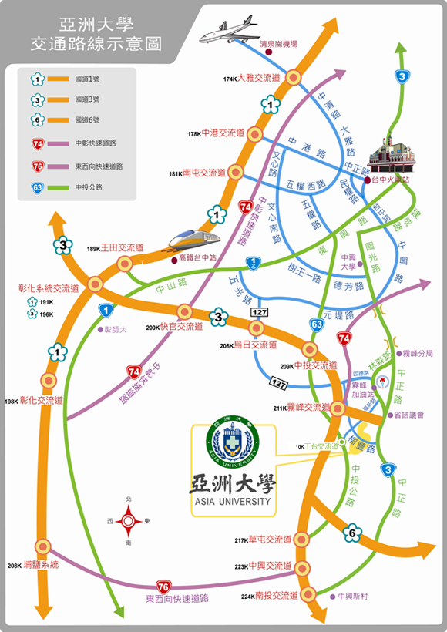

資料來源：亞洲大學網站http://www.asia.edu.tw/Main_pages/index_Link_to__General_Visitors.htm

